СОЛНЕЧНЫЙ ВЕСТНИК
Выпуск № 5, Май 2026 г.
________________________________________________________________________________________________________
ПРАЗДНИКИ КАЛЕНДАРЯ


1 МАЯ ПРАЗДНИК ВЕСНЫ И ТРУДА 1 мая в России отмечается Праздник Весны и Труда, который является праздничным выходным днем.
Первомай впервые был отпразднован в Российской империи в 1890 году в Варшаве, а в 1891 году уже в столице — Санкт-Петербурге. Данный праздник был установлен в июле 1889 года Парижским конгрессом II Интернационала в память о выступлении рабочих Чикаго 1 мая 1886 года. Сегодня в Российской Федерации праздник утратил свой политический окрас, отмечается только 1 мая под названием Праздника Весны и Труда и является выходным днем. Официально День закреплен в статье 112 Трудового кодекса РФ от 30 декабря 2001 года. Как бы ни называли этот майский день — Днем солидарности трудящихся или Праздником Весны и Труда, для многих 1 мая традиционно символизирует возрождение и приход весны. И хотя он не празднуется массово и масштабно, но силами ряда общественных движений и политических партий в российских городах организуются первомайские митинги и концерты, различные акции и спортивные мероприятия. Большой эмоциональный заряд, который несет в себе праздник, связан не только с ощущением весеннего пробуждения природы, но и с восприятием 1 Мая как общего торжества, сплачивающего всех россиян.


7 АПРЕЛЯ ВСЕМИРНЫЙ ДЕНЬ ЗДОРОВЬЯ Праздник «День солнца» ежегодно отмечается в мире 3 мая. Он был создан по решению Европейского отделения Международного общества солнечной энергии (МОСЭ) (ISES-Europe) в 1994 г. с целью привлечения внимания общества к возможностям использования возобновляемых источников энергии. В последнее время использование солнечной энергии становится все более популярным. Это связано с подорожанием других видов энергии. Сегодня производится большое количество различных товаров, работающих на солнечных батареях, т. к. этот вид энергии является дешевым и экологичным, а также позволяет избежать добычи и сжигания отравляющего топлива. Очень важно, что, забирая часть солнечной энергии, мы не привносим серьезных изменений в энергетический баланс планеты. Ежегодно в программе этого праздника участвует около 14 стран. В этот день по всей Европе организуются различного рода мероприятия, направленные на демонстрацию возможностей солнечной энергии: в экспериментальных и частных солнечных и энергоэффективных домах, а также исследовательских и проектных институтах организуются дни открытых дверей, которые дают общественности возможность познакомиться с осуществляемыми проектами и новейшими достижениями науки;
проводятся выставки и встречи, конкурсы, соревнования, пробеги солнечных автомобилей и электромобилей; в рамках круглых столов обсуждаются технические, экономические и социальные аспекты солнечной энергетики; за неделю до или после Дня Солнца проходят семинары «солнечная неделя»; в рамках празднования этого дня проводятся конкурсы школьных проектов и рисунков на данную тему.


9 МАЯ ДЕНЬ ПОБЕДЫ В истории советского и российского народа есть праздник, который можно назвать святым. Этот праздник — День Победы, который отмечается каждый год 9 мая . День Победы! Как много в этих словах. В них горечь слез и потерь, в них радость встреч и достижений. Ведь события тех страшных лет затронули практически каждую советскую семью, каждого человека. День Победы — эта боль и радость наших дорогих ветеранов и глубокая благодарность современников их великому подвигу в Великой Отечественной войне. Та страшная война навсегда останется в нашей истории и в памяти человечества. Все больше и больше лет отделяют нас от событий Великой Отечественной войны и все меньше становится очевидцев этих событий. И пусть прошло уже несколько десятилетий, но каждый год в начале мая по-прежнему все россияне с уважением и трепетом вспоминают подвиг своих отцов, дедов и прадедов и вместе с оставшимися ветеранами празднуют Великую Победу 9 мая. В честь Победы в Великой Отечественной войне ежегодно на Красной площади Москвы проходит военный парад, который является кульминацией празднования. Под звуки маршей в параде принимают участие разные виды вооруженных сил России. Гостями парада являются ветераны войны, представители государства, жители России и ее гости.

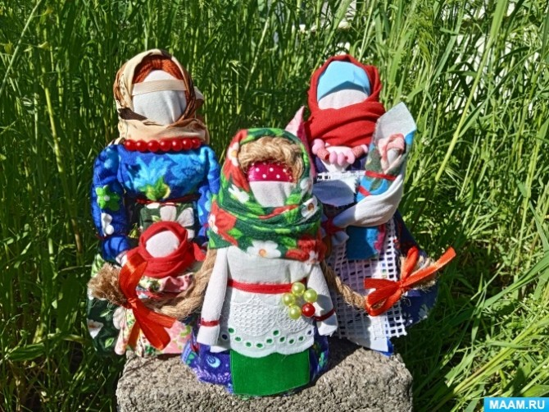
14 МАЯ ДЕНЬ НАРОДНОЙ КУКЛЫ В России веками создавались замечательные народные традиции, и мы являемся наследниками ее духовных, исторических и культурных ценностей.
Сейчас, во время бурного развития цифровых технологий, сложно представить все богатство русской кукольной традиции, потому что народная кукла почти исчезла из повседневного быта россиян. А ведь в старину она являлась оберегом, неизменной участницей праздников и обрядов.
Люди верили, что кукла оберегает детский сон, укрепляет семейное счастье, приносит хорошие вести, достаток, отгоняет болезни. Процесс ее изготовления всегда сопровождался любовью и хорошим настроением. Народные куклы формируют у современных детей понятие о плохом и хорошем, добре и зле, воспитывают любовь к народному творчеству. Праздник отмечается во вторую субботу июня. Всемирный день куклы призван отметить историческую и культурную значимость кукол в нашей жизни.

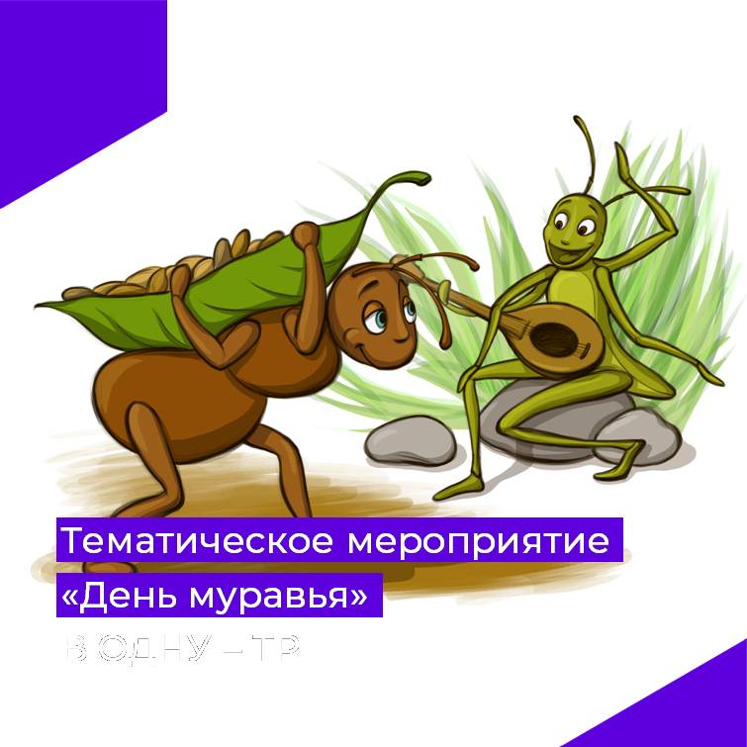
17 МАЯ ДЕНЬ МУРАВЬЁВ 17 мая - День муравьев. День муравья – это праздник, который отмечается в разных странах мира. Он приурочен к тому времени года, когда муравьи наиболее активны и заняты своими делами.
Муравьи - это не просто крошечные насекомые, быстро бегающие по дорожкам. Они - умелые строители, великие силачи, смелые пастухи! Хочешь узнать, как устроен муравей, на каком языке он разговаривает, сколько комнат в муравейнике, куда и почему муравьи всё время спешат? Хотя какого-либо конкретного «муравьиного дня» не существует , ученые обнаружили, что муравьи хорошо умеют прогнозировать погоду на короткий срок, поэтому выбирают для передвижения теплый и безветренный день. В Великобритании это часто бывает в середине или конце лета, но в разных частях страны ситуация может различаться.

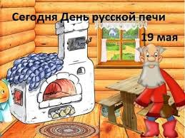
19 МАЯ ДЕНЬ РУССКОЙ ПЕЧИ История умалчивает о том, почему День русской печи празднуется 19 мая и как именно его отмечают. Это неофициальный народный праздник. Считается, что русскую печь — гордость русского народа, придумали в России. В нынешнее время редкость увидеть настоящую русскую печь, но обычные печи не исчезли бесследно из жизни современного человека. Казалось, что современные печи должны быть устроены безопаснее, но, к сожалению, причина пожара «Нарушение правил пожарной безопасности при устройстве и эксплуатации печного отопления» одна из самых распространенных… Рекомендации - просто соблюдайте требования пожарной безопасности при устройстве и эксплуатации отопительных печей и пожары будут обходить Ваш дом стороной.

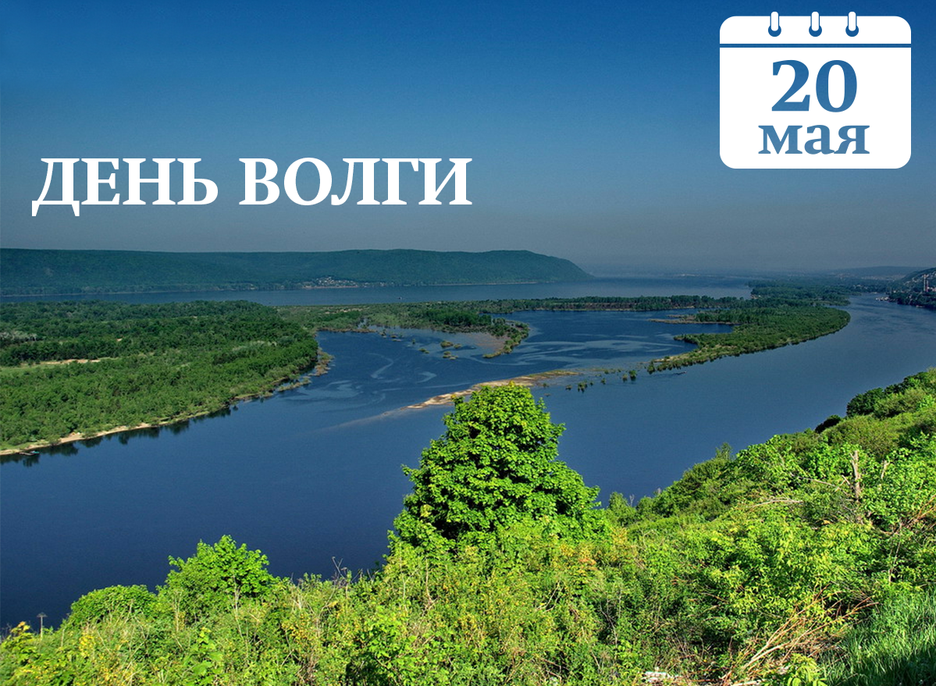
20 МАЯ ДЕНЬ ВОЛГИ 20 мая все поволжские регионы России отмечают день великой реки – День Волги. Волга – одна из крупнейших рек не только в России, но и в Европе. Ее протяженность составляет 3,5 тыс. километров. Площадь бассейна, занимающего 8 процентов территории России, – 1,5 миллиона квадратных километров. В Поволжье расположена почти половина всех сельхозугодий и промышленных предприятий страны. В районе бассейна реки проживает более 60 миллионов человек. Ежегодно по Волге стекает порядка 250 кубических километров воды. Впервые День Волги прошел в 2008 году в Нижнем Новгороде во время проведения Х международного научно-промышленного форума «Великие реки – 2008». Затем к празднованию присоединились и другие регионы России. Среди них Волгоградская, Астраханская, Ярославская, Самарская области, Республика Татарстан. По замыслу организаторов, праздник призван привлечь внимание властей и общественности к проблеме сохранения реки, которая является не только национальной гордостью страны, но и ценным стратегическим природным ресурсом. Не менее важна роль реки в сфере водного транспорта. Через систему каналов можно выйти к Каспийскому, Черному, Азовскому, Балтийскому и Белому морям. В честь празднования Дня Волги во всех регионах, территории которых питает эта водная артерия, проводятся экологические мероприятия. Добровольцы очищают берега реки, проводят просветительские мероприятия – тематические фотовыставки и выставки детских рисунков, лекции, научные дискуссии и семинары, а также ярмарки изделий народных промыслов, игровые и концертные программы.

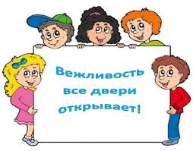
22 МАЯ ДЕНЬ ВЕЖЛИВОСТИ И ЭТИКЕТА 22 мая–посвящен важным социальным навыкам–вежливости и умению соблюдать правила этикета. Психологи говорят, что использование вежливых слов не только свидетельствует о культурном уровне, но и положительно влияет на эмоциональное состояние того, кто их говорит. «Спасибо»–одно из главных вежливых слов. Слова благодарности имеют волшебную силу, так как люди с их помощью передают друг другу положительные эмоции, радость, свое внимание. Обо всем этом мы и молодой психолог расскажем детям про вежливость, доброту и уважение. День этикета, отмечаемый ежегодно 21 марта, призван просвещать людей в вопросах стандартов поведения в обществе, значимость праздника очевидна и каждому необходимо знать и соответствовать нормам этикета. В современном виде и значении слово этикет было впервые употреблено при дворе короля Франции Людовика XIV - гостям были розданы карточки, так называемые этикетки, с изложением того, как они должны держаться.
Часто у современных молодых людей сформировано неверное представление о таком понятии, как этикет. При упоминании этого слова возникают ассоциации с кавалерами в напудренных париках и дамами в пышных платьях. Также многие сразу вспоминают сложную сервировку, десяток ножей и вилок на столе, королевские приемы и балы. Однако, понятие этикета гораздо шире и охватывает все сферы жизни в социуме. Составляющие этикета: приветствие при встрече - малознакомому человеку говорят «Здравствуйте», а другу можно сказать «Привет». Уважение личных границ - целоваться, обниматься и похлопывать можно только при обоюдном желании. Соответствие внешнего вида ситуации - вы не пойдете на похороны в белом костюме и не наденете туфли на каблуке в спортзал. Элементарная вежливость - использование слов «спасибо, пожалуйста, извините» облегчают и существенно улучшают жизнь. Прощание при уходе - «До свидания» и дружеское «Пока».
Степень воспитанности человека, зрелость и его социальное положение в обществе можно легко определить по тому, как он применяет правила этикета.

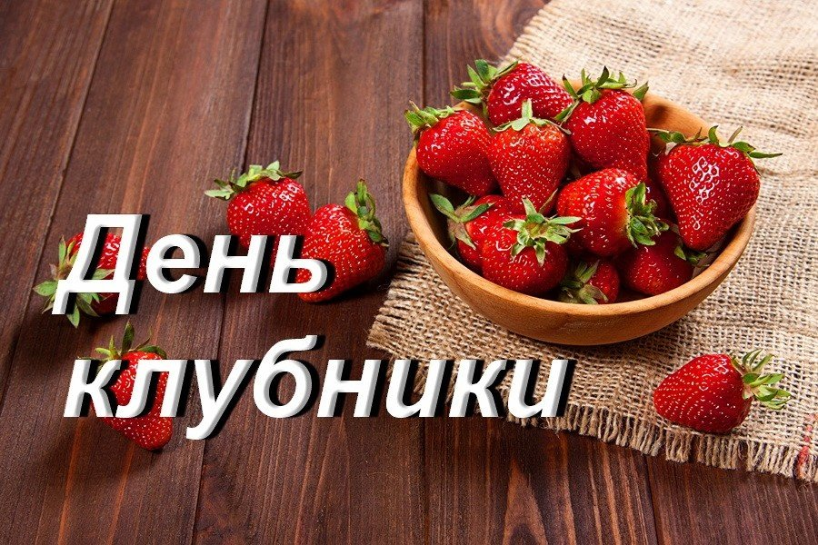
27 МАЯ МЕЖДУНАРОДНЫЙ ДЕНЬ КЛУБНИКИ У Международного дня клубники нет единой официальной даты. Этот неофициальный, но очень популярный гастрономический праздник отмечается в мире 18 июня, а в некоторых странах, в том числе в России, 27 мая — в самый пик сезона сбора урожая этой сладкой ягоды. Праздник посвящен началу лета, хорошему настроению и популяризации полезных свойств клубники. Праздник учрежден по инициативе Российского союза огородников и дачников в 2012 г. В честь ягоды устраиваются различные мероприятия: лекции, мастер-классы по приготовлению десертов, ярмарки и фестивали. Они проходят не только в России, но и в других странах. Так, на Кипре в начале июня ежегодно проводится Фестиваль клубники. В его программу включена дегустация пирогов и алкогольных напитков, ягодного мороженого и муссов, музыкальные выступления и конкурсы для детей и взрослых.
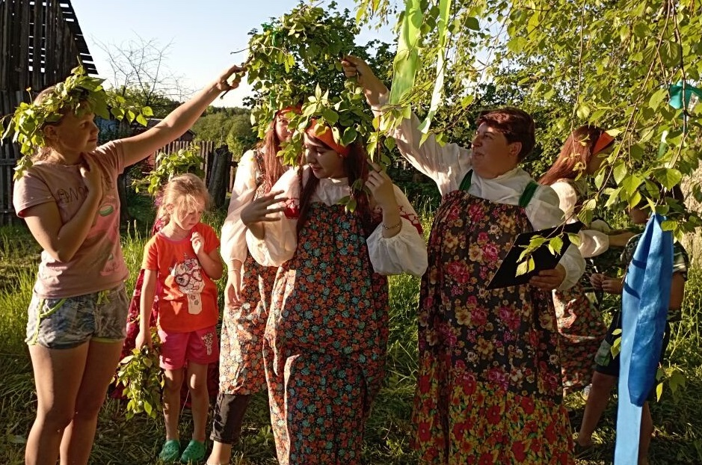
31 МАЯ ТРОИЦА. ПРАЗДНИК РУССКОЙ БЕРЁЗЫ Троица – это старинный русский народный праздник земли, воды и леса. В Троицу земля, вода и лес – именинники. С давних пор люди прославляли и оберегали лес, а больше всего народ любил березку – символ добра, любви и чистоты. В Троицу нельзя было рубить и ломать лес. За исключением маленькой березки. Ее наряжали, как красивую девицу в сарафан, платочек и ходили с нею по домам в гости. Именно русская красавица – березка стала главной героиней фольклорного праздника русской березки, который устроили для детей работники МБУК «Центра культуры ЖМО». Через этот праздник мы знакомим детей с обычаями празднования Троицы, воспитывая тем самым любовь к русской народной культуре, ее традициям, уважение друг к другу, заботу о природе нашей матушки.

*****************************************************************

НОВОСТИ ДЕТСКОГО САДА
НОВОСТИ ГРУПЫ
МАЛЫШИ

«ДЕНЬ ПОБЕДЫ К НАМ ПРИШЁЛ»

9 мая – великий и радостный праздник. Наша группа «Малыши» присоединилась к патриотической акции «Окна Победы».

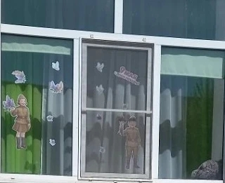

Лучший праздник на земле.
Очень радостно сегодня
И большим, и детворе!

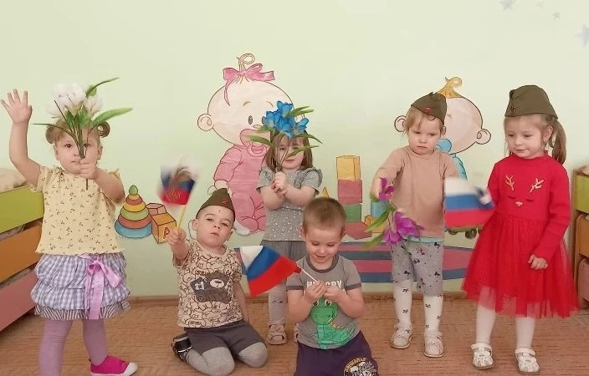

НОВОСТИ ГРУППЫ КРЕПЫШИ



«ПОБЕДНЫЙ МАЙ»

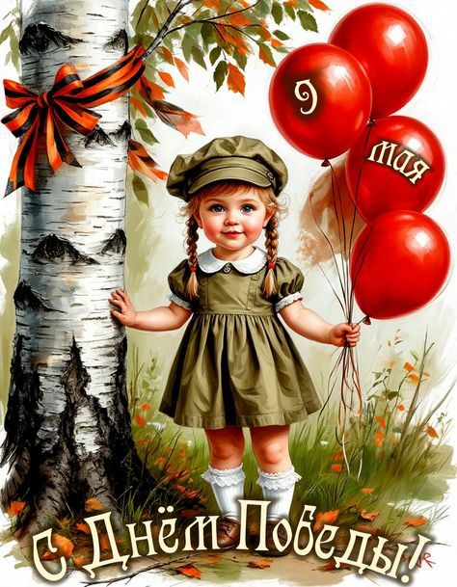
Пусть будет мир
Пусть небо будет голубым,
Пусть в небе не клубится дым,
Пусть пушки грозные молчат
И пулеметы не строчат,
Чтоб жили люди, города.
Мир нужен на земле всегда.

9 мая — День Победы! В преддверии такого Великого праздника в группе оздоровительной направленности с целью воспитания у детей нравственно-патриотических качеств и чувства гордости за подвиг своего народа, прошла тематическая неделя, посвященная 81–ой годовщине со Дня Победы в Великой Отечественной Войне. Педагоги рассказали детям, что такое День Победы, когда и почему началась война, ребята рассматривали и слушали художественную литературу на военную тему. Под руководством воспитателей, дети клеили яркие аппликации с изображением праздничного салюта. И завершилась неделя традиционным парадом Победы.
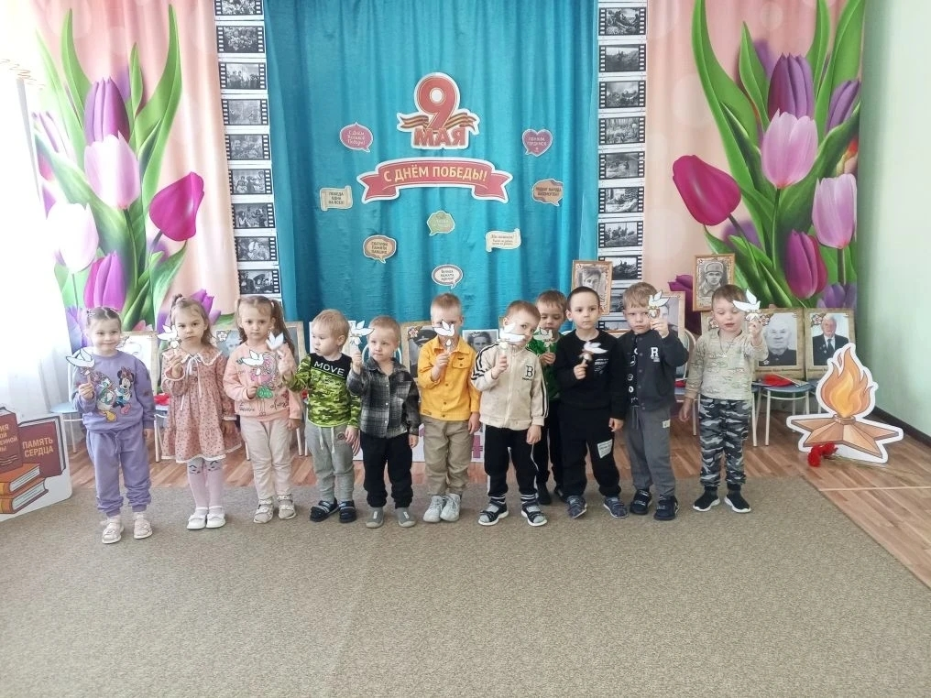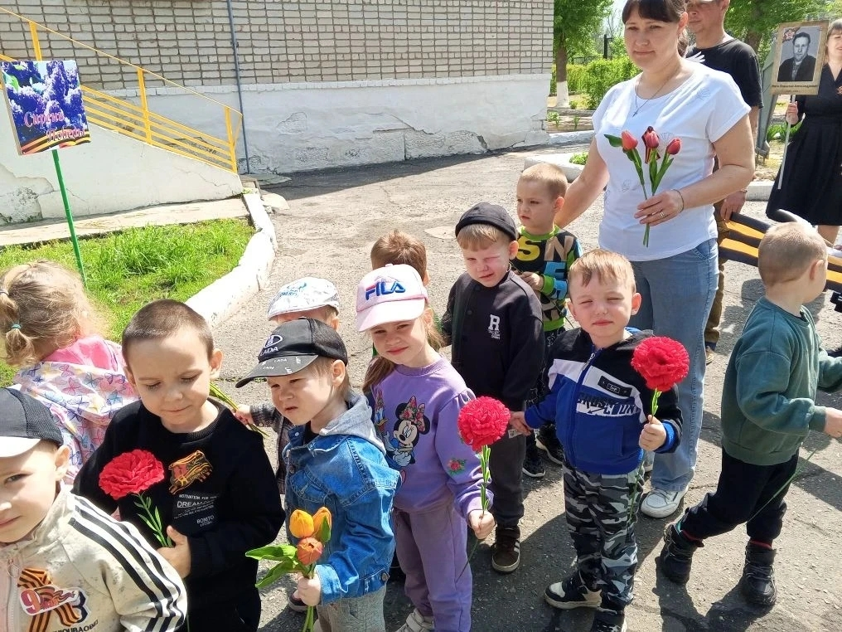

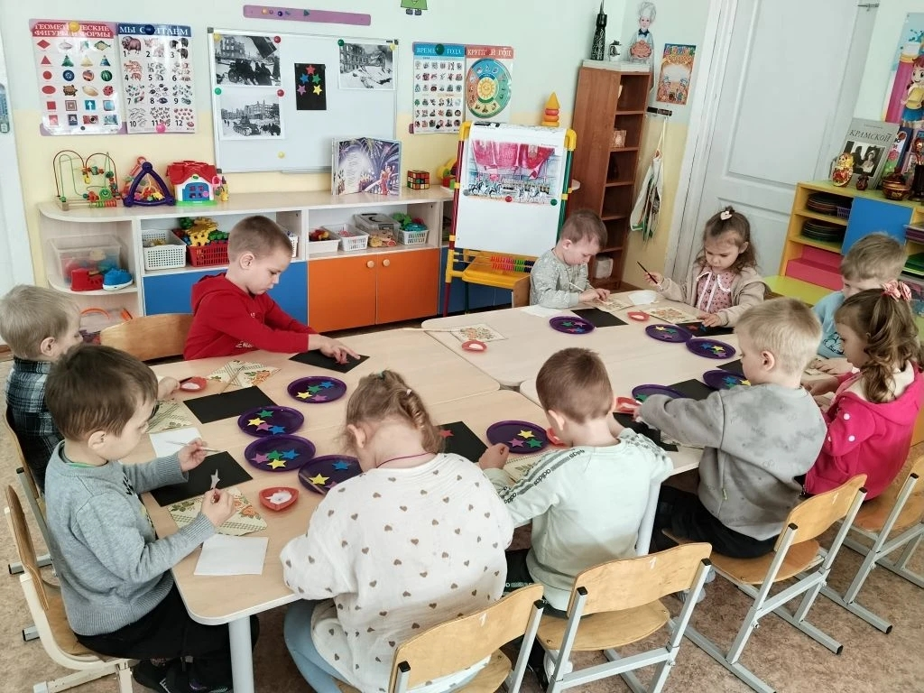

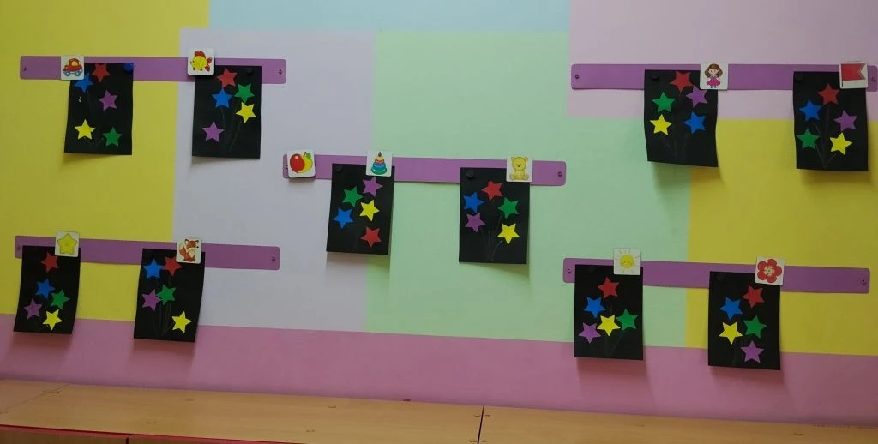
НОВОСТИ ГРУППЫ ПОДСОЛНУШКИ

«ЗВЕЗДА ВЕСНЫ ПОБЕДНОЙ»
В преддверии 9 Мая в детском саду № 11 «Солнышко» прошла трогательная акция «Звезда весны Победной». Ребята старшей группы «Подсолнушки» сделали первый, но очень важный шаг - в рамках сетевого сообщества «Живые письма дошкольников» приняли участие в акции памяти «Звезда весны победной». Возникла идея у участников «Петербургский почтальон - лига Живых писем СПБ». Эта акция - наш способ соединить времена, это мост между той весной и нашей, между памятью и надеждой, между руками наших бабушек и дедушек и ручками наших детей. Своими руками дошкольники рисовали яркие звезды — символ мужества, памяти и благодарности.
Эти звёзды, наполненные детским теплом и искренностью, ребята дарили прохожим на улицах. Каждый, кто получал такой подарок, с улыбкой и благодарностью вспоминал о великом подвиге нашего народа, о тех, кто подарил нам мир и свободу.
Акция стала не только напоминанием о славных страницах истории, но и настоящим мостиком между поколениями. В глазах детей — гордость, в сердцах взрослых — благодарность. Пусть эти звёзды светят в каждом доме, напоминая о цене Победы и о том, как важно беречь мир! Пусть из маленьких звёзд сложится большое созвездие нашей общей памяти и доброты.

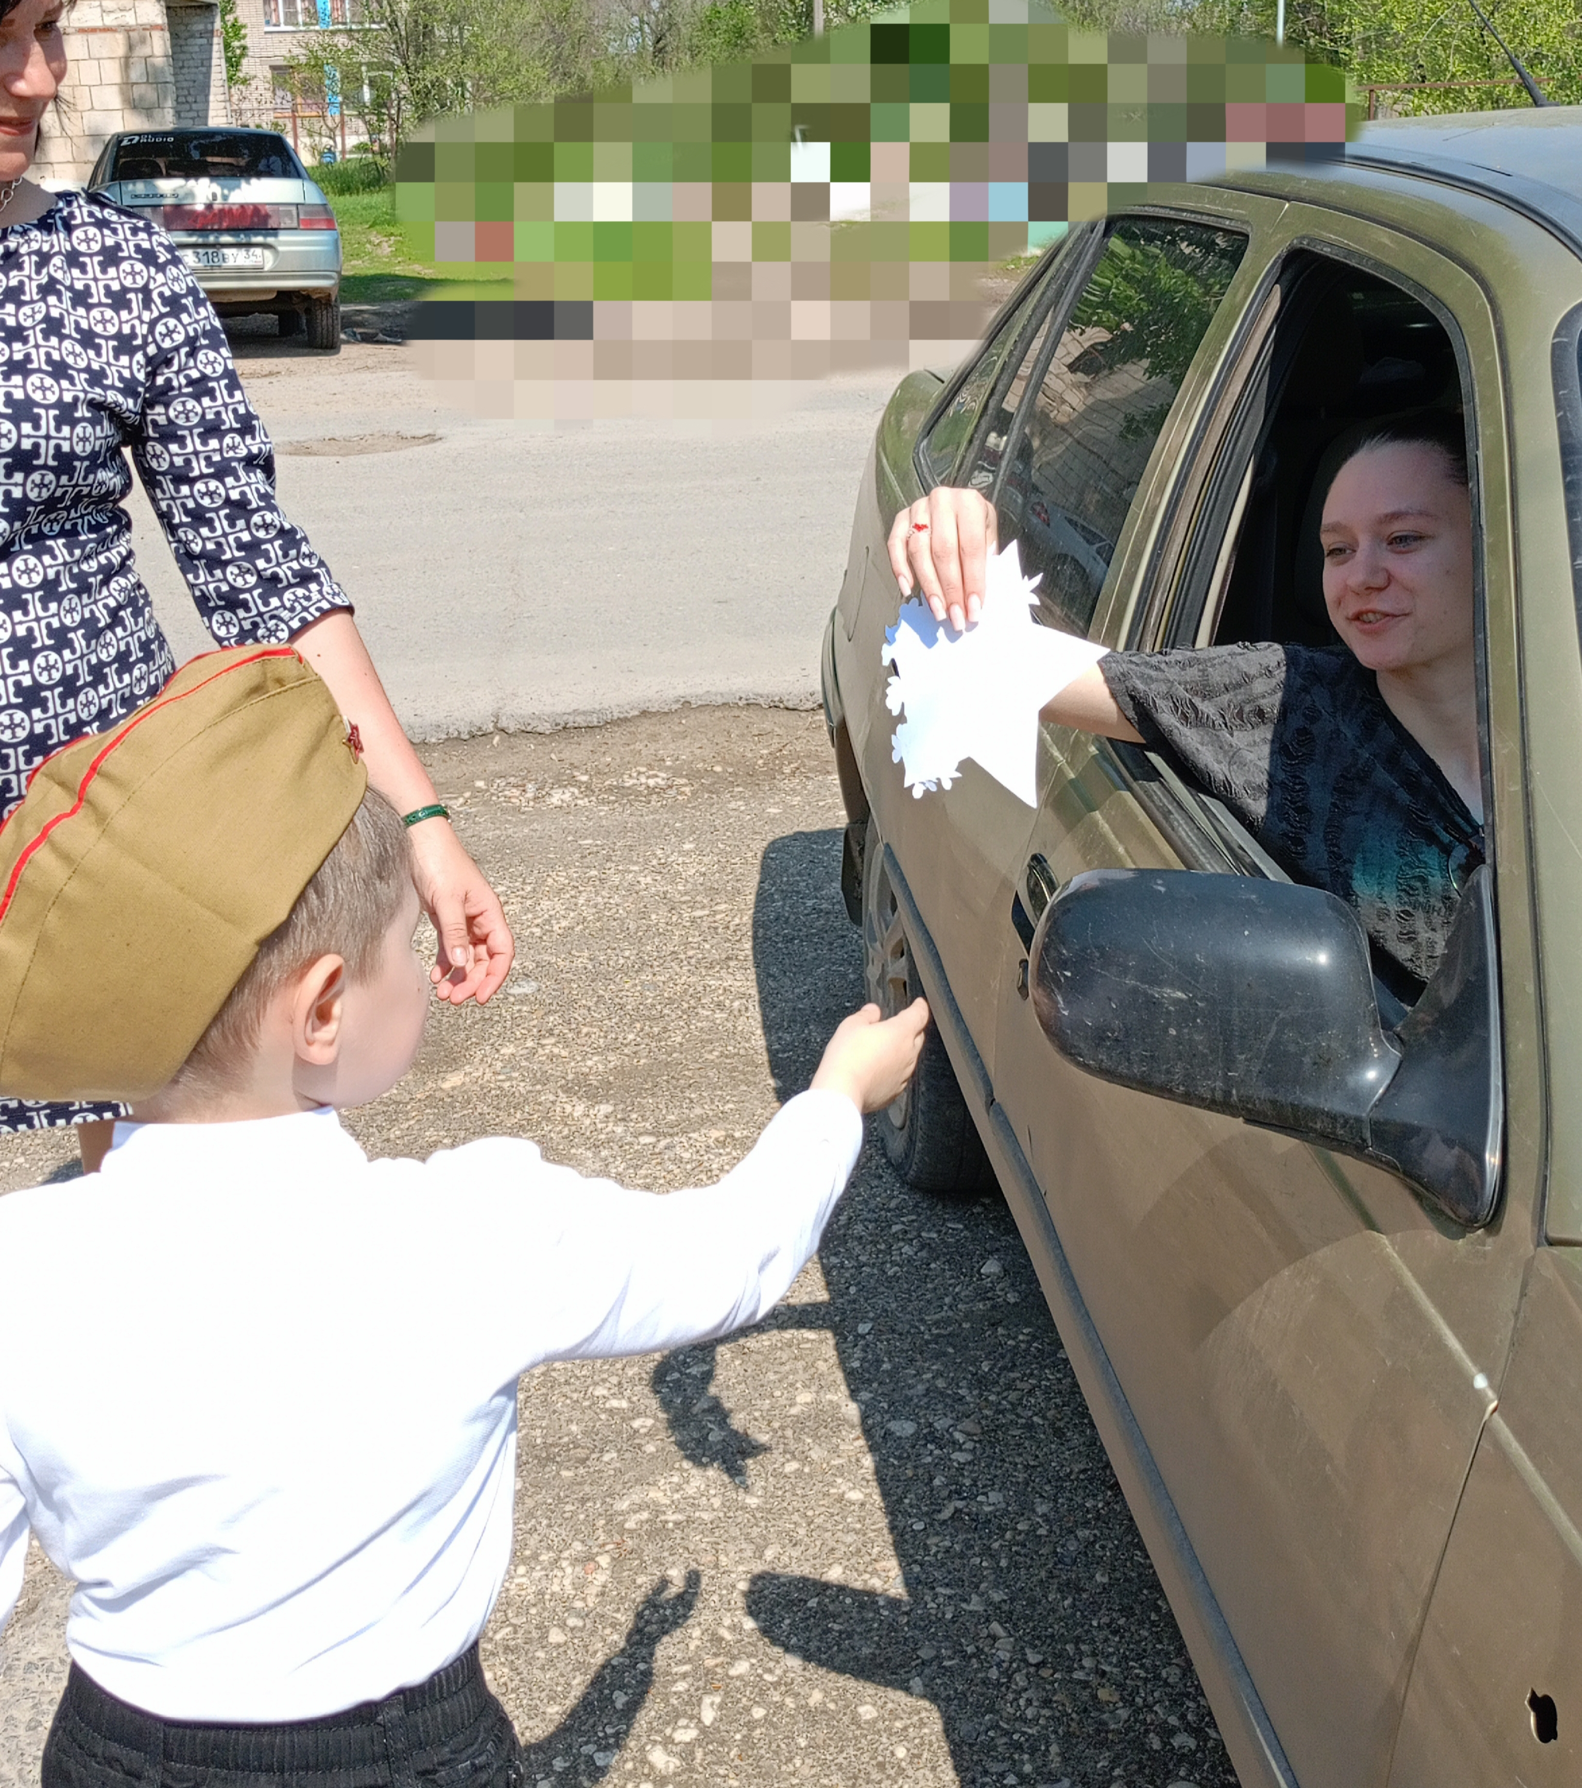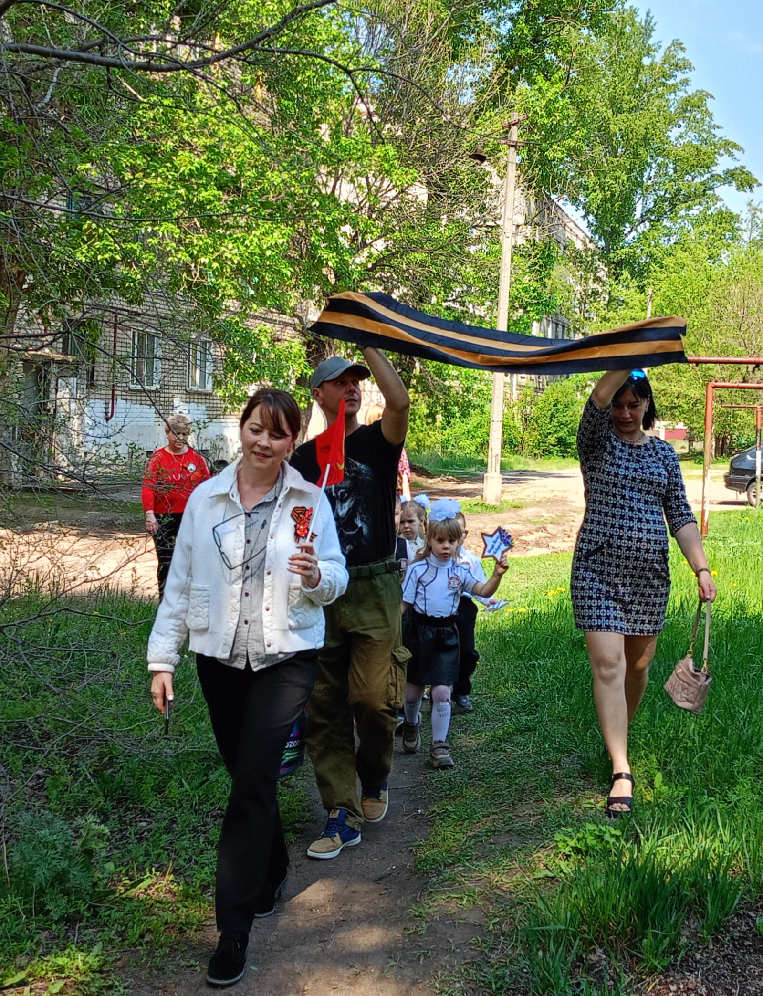

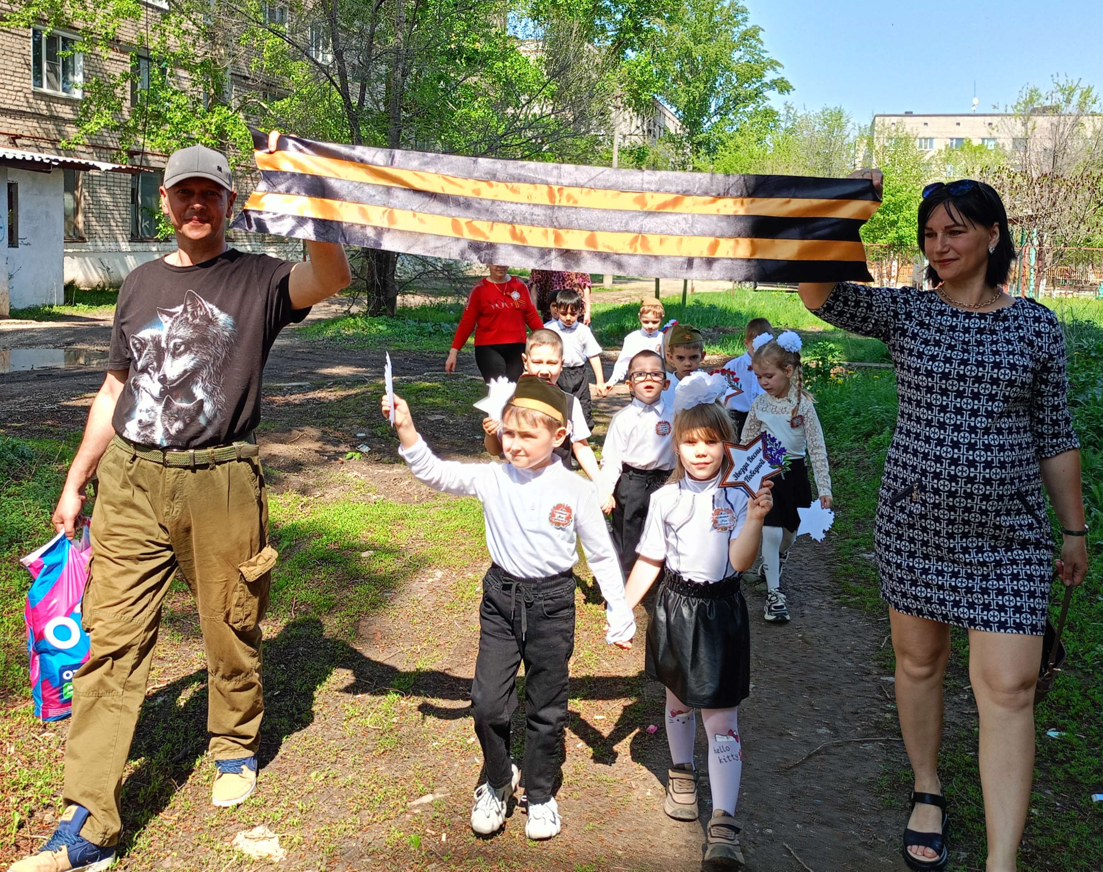

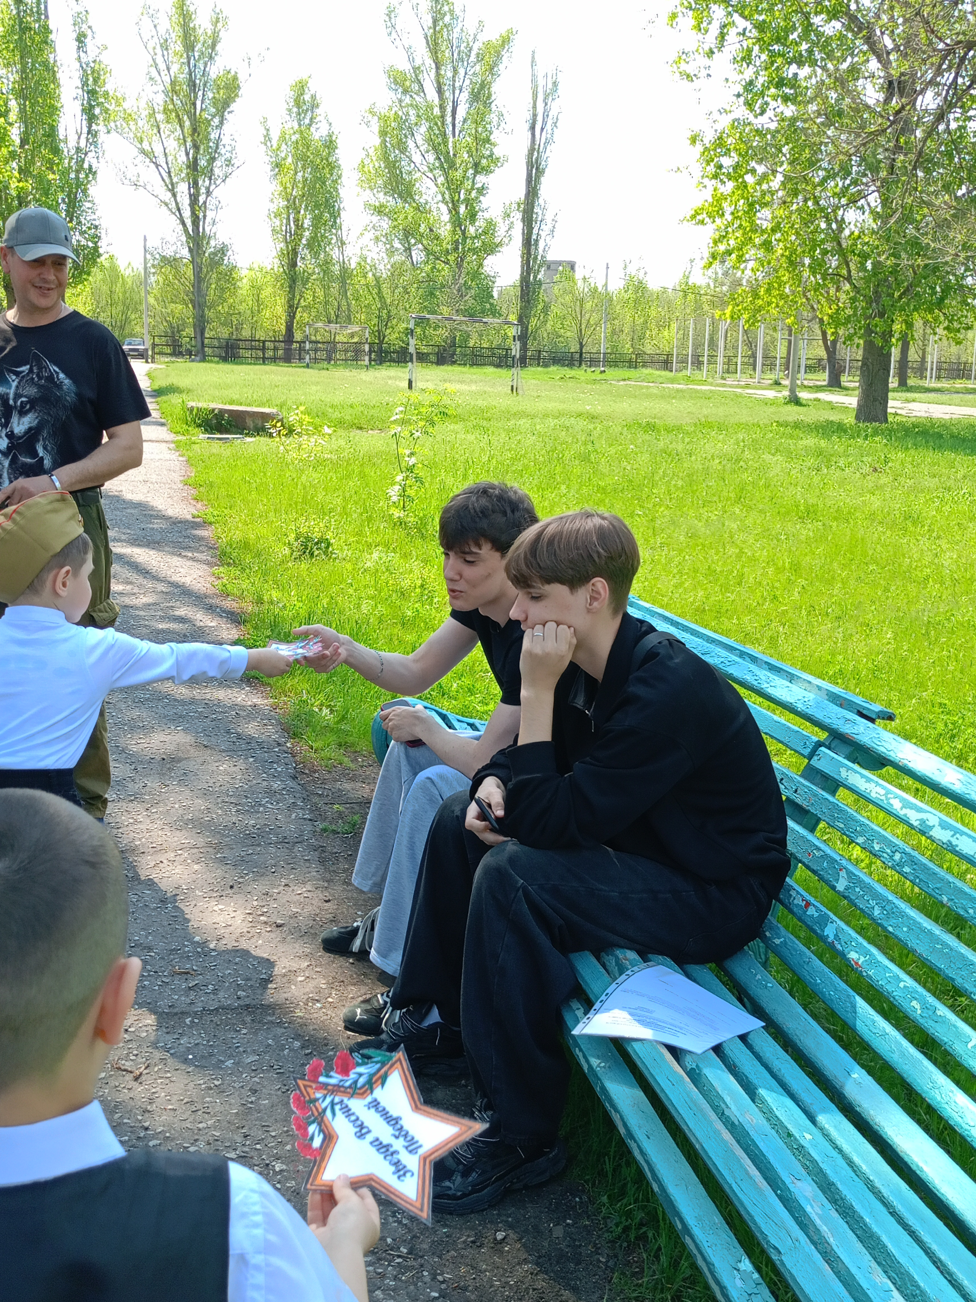

Мы помним!
Мы гордимся!
Мы за мир и добро!

НОВОСТИ ГРУППЫ ФАНТАЗЕРЫ

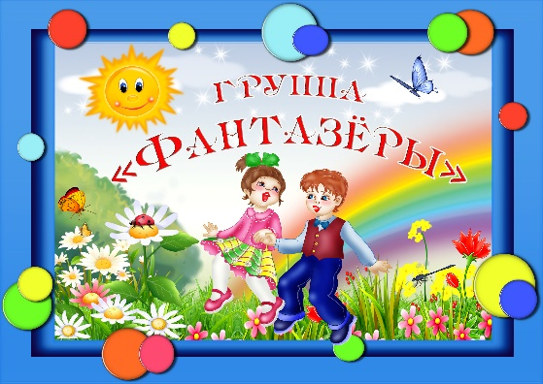

«ВЕСЁЛЫЕ НОТКИ»

12 мая в МБУДО «Фроловская детская школа искусств» состоялся городской конкурс «Весёлые нотки» среди дошкольных учреждений города.
Наш детский сад на конкурсе достойно представила воспитанница подготовительной группы Чеканова Юлия.
Благодарим за подготовку юной артистки музыкального руководителя Ирину Георгиевну Сергееву, воспитателей Надежду Николаевну Жевагину и Татьяну Викторовну Коломойцеву, а также родителей нашей участницы.
Итог выступления — почётное II место! Поздравляем с успехом!

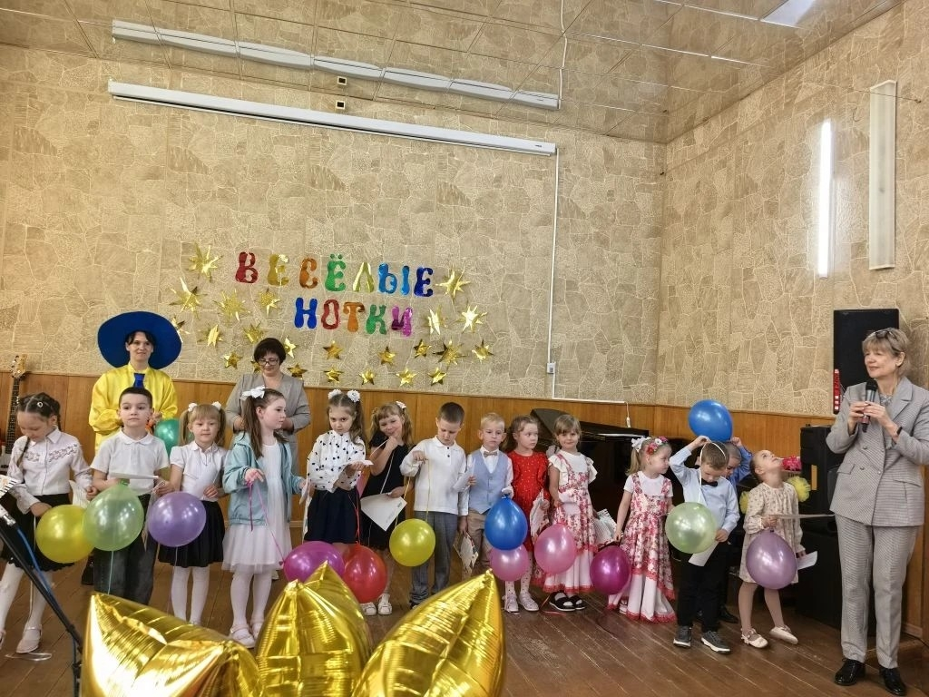
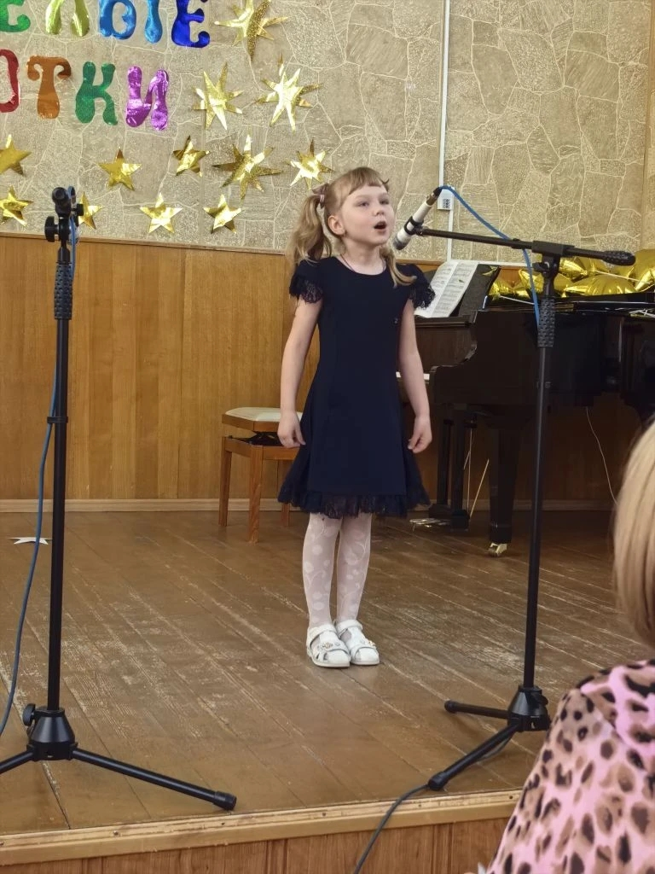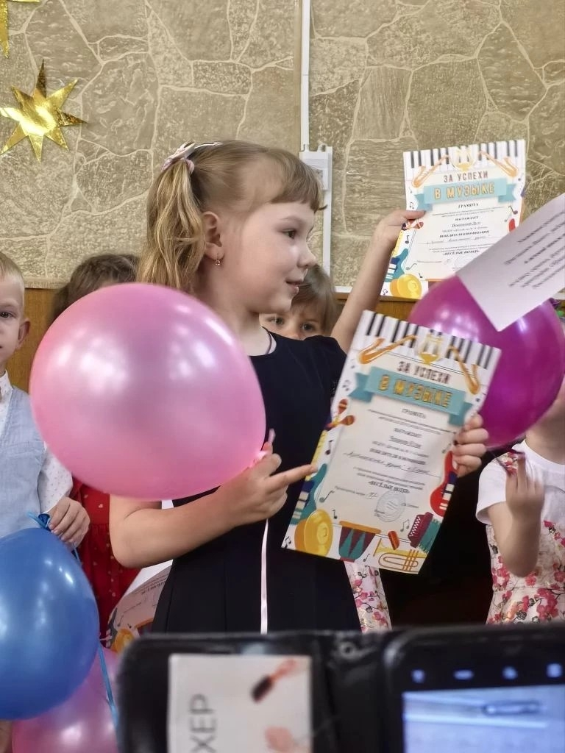

Мамы говорят, что дети,
Быть талантливы должны.
Что нужны таланты эти,
Для себя и для страны.
В нашей группе все умеют
петь, плясать, стихи читать,
Мы решили, что таланты
будем только развивать.

НОВОСТИ ГРУППЫ ПОЧЕМУЧКИ


«ДЕНЬ ГЕОМЕТРИЧЕСКИХ ФИГУР»

В средней группе "Почемучки" нашего детского сада прошло необычное занятие, посвященное дню геометрических фигур. Одним из самых главных свойств, которые дают ребенку представление об окружающем мире, является форма предметов.
Знание фигур необходимо для развития логики, пространственного мышления и математических способностей. Для закрепления уже с познакомившимися геометрическими фигурами квадрат, круг, треугольник, прямоугольник были проведены весёлые игровые занятия.

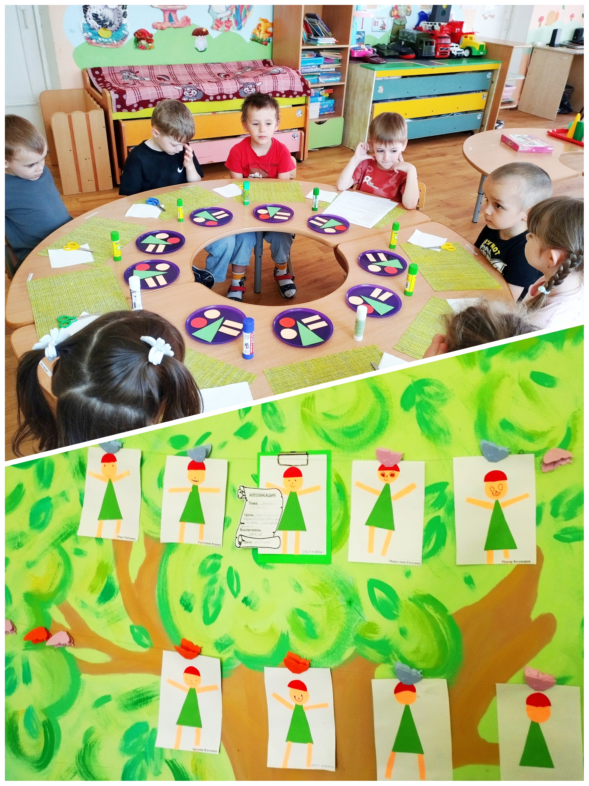

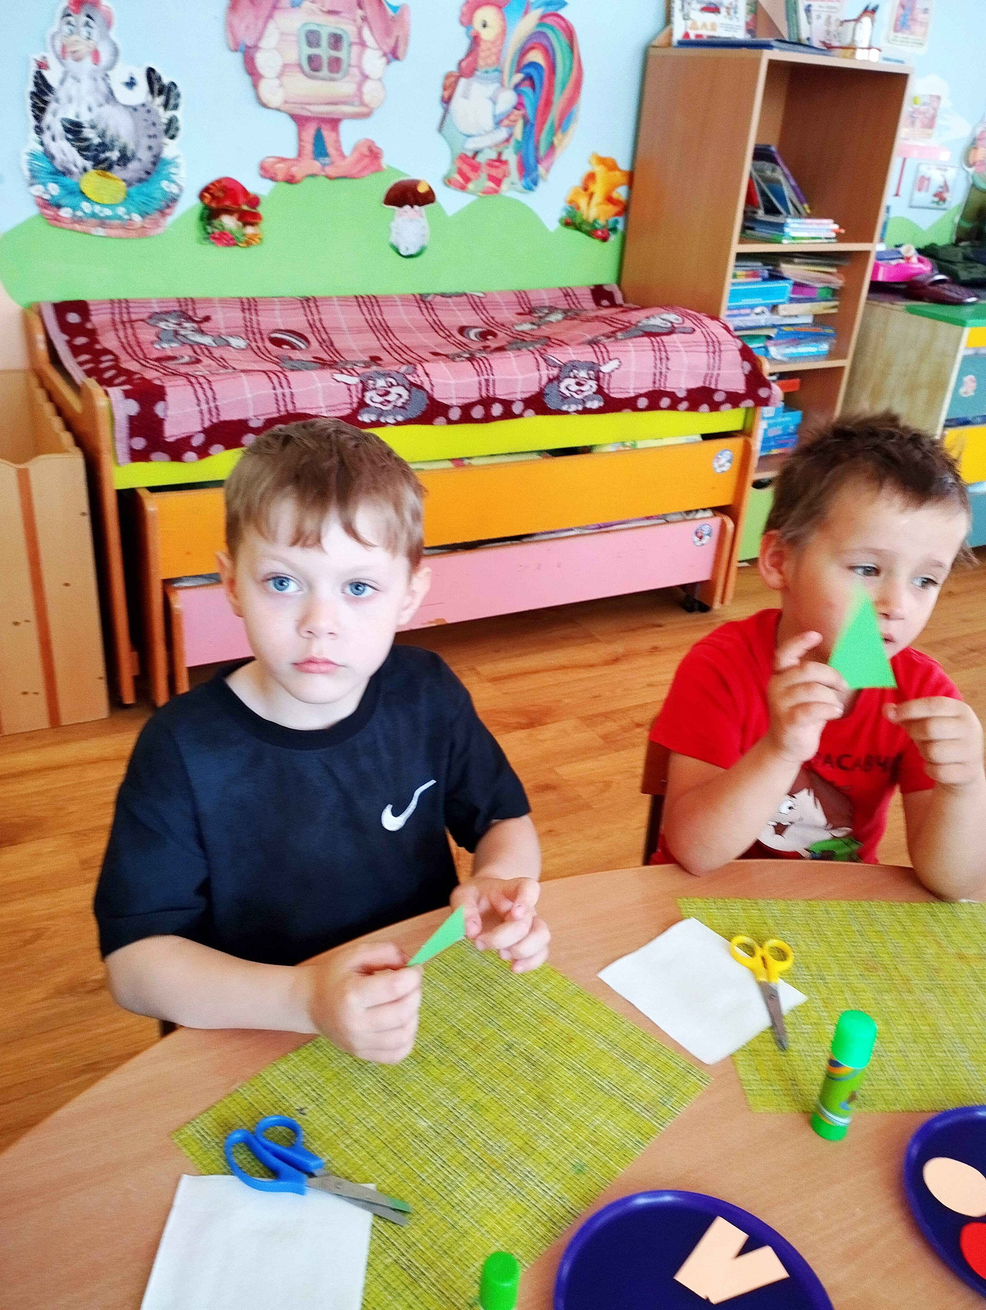
Я приглашаю вас на тур,
Заглянем вместе в мир фигур:
Прямоугольник, ромб, квадрат,
Представить их я буду рад.
Круг, треугольник и овал,
Их рядом я нарисовал….

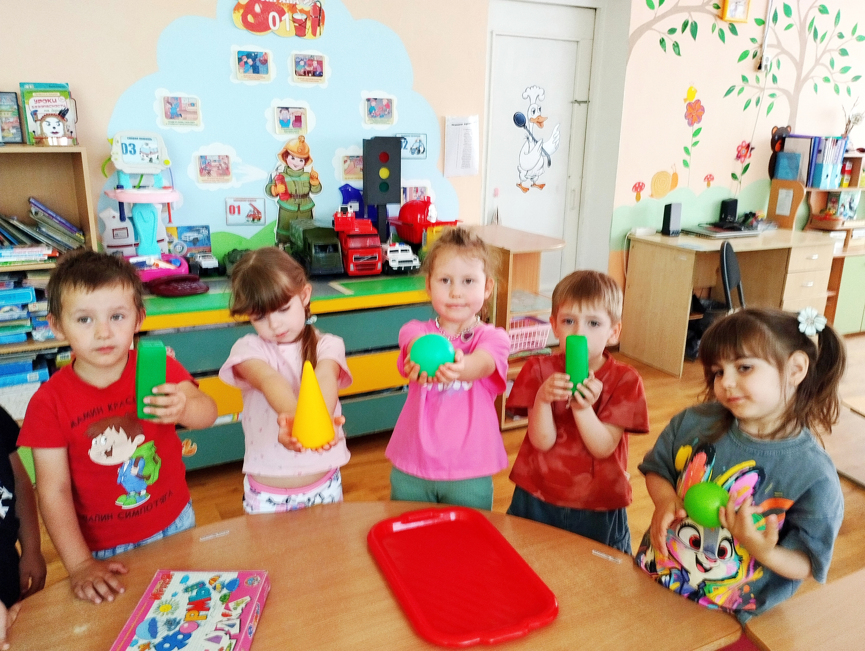

СОВЕТЫ МУЗЫКАЛЬНОГО РУКОВОДИТЕЛЯ
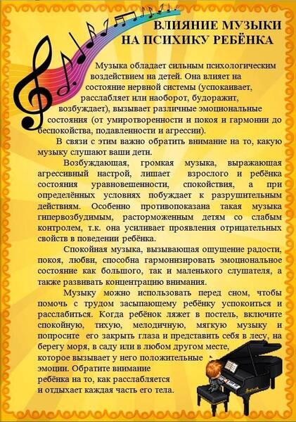
Музыкальный руководитель Сергеева И.Г.
СОВЕТЫ СТАРШЕЙ МЕДИЦИНСКОЙ СЕСТРЫ
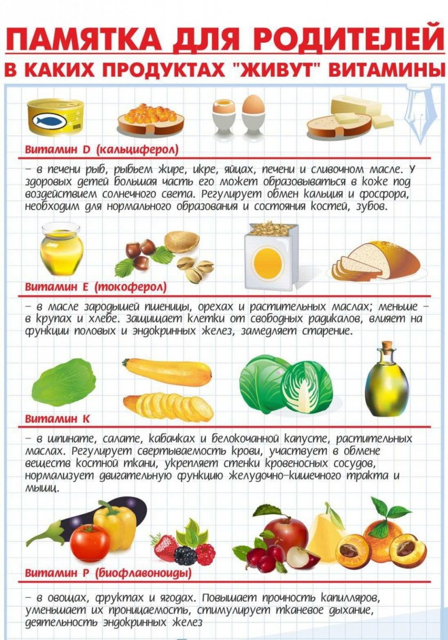

***************************************************************************************

Расскажите детям о весне:
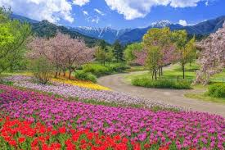

Май - Древнерусское название мая - ТРАВЕНЬ, ЦВЕТЕНЬ да еще ПЕСЕННИК. Зеленеет, цветет и веселится все в природе. В народе говорят: «Май леса одевает, лето в гости ожидает». Да еще отмечали: «Соловей запел - весна пошла на убыль, лето на прибавку». Прибывают последние пернатые на места гнездовий, вьют гнезда и подправляют старые, высиживают птенцов. Наши предки май не очень любили, может быть, из-за бесхлебицы, даже произвели глагол «маяться» - от названия соловьиного месяца.

Приметы мая для детей
В мае родиться - весь век маяться, промаяться.
В мае жениться - весь век маяться.
Холодный май предвещает много сена.
Сухой и теплый май предвещает плодородие.
Май - заря с зарею сходится.
Первый весенний гром - к наступлению тепла.
Кукушка стала куковать - морозу больше не бывать.
Коли в мае дождь, будет и рожь.
Поздний расцвет рябины - к поздней осени.
В мае два холода: когда черемуха цветет и когда дуб распускается.
Майская травка и голодного накормит.
Бывает май - под кустиком рай, а то такой май - коню сена дай, а сам на печку полезай.
Много майских жуков - к засухе.

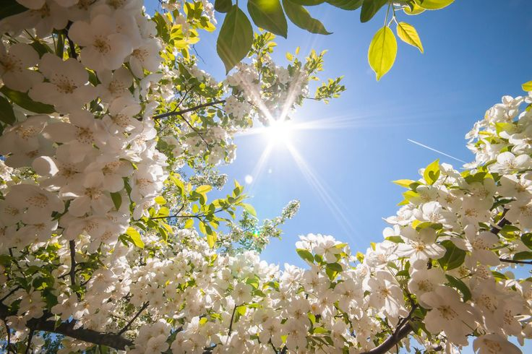

Пословицы и поговорки про апрель для детей
Весна красна цветами, а осень пирогами.
Май холодный - год голодный.
Пришел май - только успевай да не зевай.
Не скучай работой, а скучай заботой.
Поработаешь с луной - будет урожай большой.
Работа без ума никому не нужна.
Пахать, так не дремать.
Навоз отвезем, так хлеб привезем.

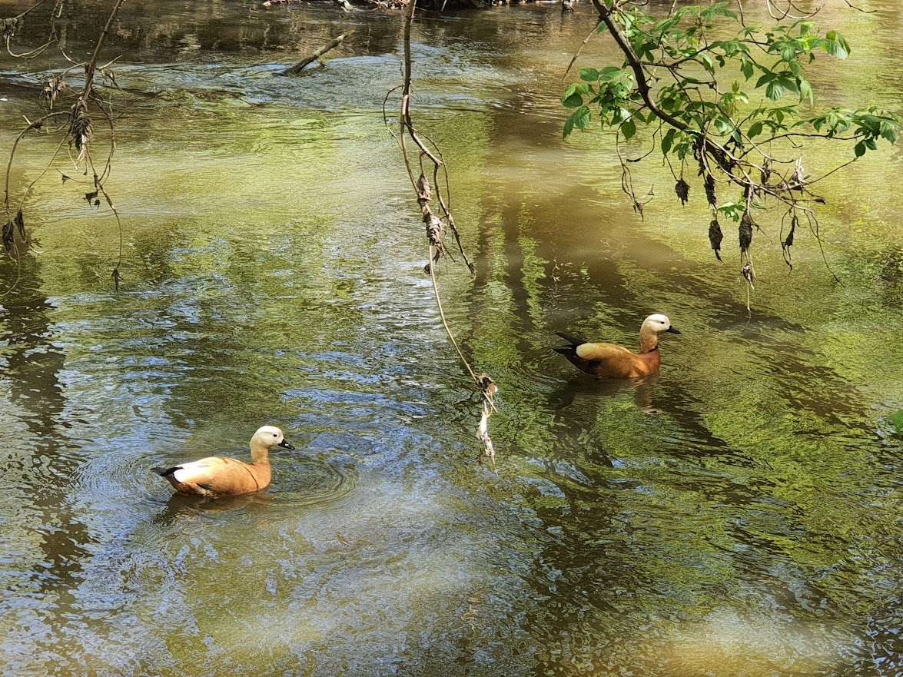

Загадки про май для детей
Зеленеет даль полей, запевает соловей.
В белый цвет оделся сад, пчелы первые летят.
Гром грохочет. Угадай,
Что за месяц это?
(Май)
Басовитый и серьезный, у него характер крут:
Заворчит он очень грозно - все сейчас же убегут!
(Гром)
Все не нравится девице, даже весь небесный свод,
Как лихая ученица, - раз и два, - перечеркнет.
(Молния)
С неба падает крупа.
(Град)
Он всюду - в поле и в саду, а в дом не попадет,
Но никуда я не пойду, покуда он идет.
(Дождь)
Над тобой и надо мной пролетел мешок с водой,
Наскочил на дальний лес, прохудился и исчез.
(Туча, дождь)
Светит, сверкает, всех согревает.
(Солнце)
Рос шар бел, ветер дунул - шар улетел.
(Одуванчик)
Кто живет весною с желтой головою,
Солнце ярче греет, голова белеет.
Ветер налетает, пух с него сдувает.
(Одуванчик)
Растет зеленый кустик, дотронешься - укусит.
(Крапива)
Не огонь, а жжется, в руки не дается.
Выросла на диво, звать ее ...
(Крапива)
Белые горошки на зеленой ножке.
(Ландыш)

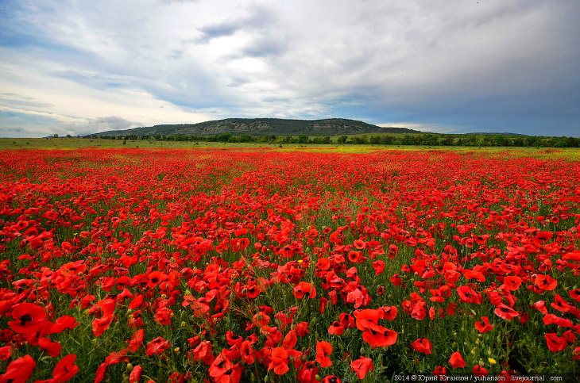
Что красно снаружи, бело внутри,
С зеленым хохолком на голове?
(Редиска)
В долг зерно возьмет, каравай вернет.
(Хлебное поле)
Конь стальной овса не просит, а пашет и косит.
(Трактор)
Овсом не кормят, кнутом не гонят,
А как пашет, семь плугов тащит.
(Трактор)
Зубастый крокодил все поле избороздил.
(Борона)
Рука есть, а не грабли, землю роет, а не плуг.
(Лопата)
Огородник Федос - длинный нос.
Где не поклонится - вода потечет.
(Лейка)
Чуть дрожит на ветерке лента на просторе.
Узкий кончик - в родничке, а широкий - в море.
(Река)
Я над речкой лежу, оба берега держу.
(Мост)
Два братца через мать друг на друга глядят.
(Берега)
В тихую погоду нет нас нигде,
А ветер подует - бежим по воде.
(Волны)
Красный брат и белый брат на посту в реке стоят.
(Бакены)
В воде - жива, на суше - мертва.
(Рыба)
Он и желтый, и сыпучий, на дворе насыпан кучей.
(Песок)
Не живая - а идет, неподвижна - а ведет.
(Дорога)
На ручеек похожая, ведет к реке прохожего.
(Тропинка)
Явился в желтой шубке - прощайте, две скорлупки.
(Цыпленок)
Она на белых камушках сидит.
Не подходите - закричит.
(Наседка)
Съем червя, попью водицы, хлебных крошек поищу, А потом снесу яичко, ребятишек угощу.
(Курица)
Бегают за квочкой белые комочки,
Легкие, как вата! Это кто?
(Цыплята)

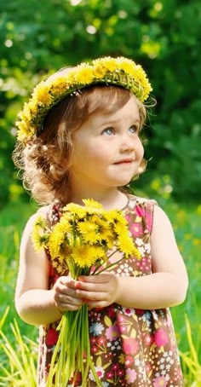

Стихи про май для детей
Май-травень
Зелены у мая волосы,
А рубаха вся в цветах.
Соловьиным звонким голосом
Он поет в лугах, лесах.
Словно жар летит по воздуху,
Сам цветущею черемухой
Весь до ниточки пропах.
Надо, надо по-серьезному
Думать нам о семенах.
Мальчик Ваня, будь смелей,
Под окном цветы посей.
М. Сухорукова

Май
Я пройдусь по лесам, много птичек есть там.
Все порхают, поют, гнезда теплые вьют.
Побываю в лесу, там я пчелок найду,
И шумят, и жужжат, и работать спешат.
Я пройдусь по лугам, мотылечки есть там,
Как красивы они в эти майские дни!
С. Маршак

Май
Фиалки, ландыши припас
Веселый май в тиши для нас.
Но мы их обрывать не будем,
Пускай цветут на радость людям!
B. Берестов

Май
Зеленый, красный, яркий май,
С ребят пальтишки поснимай.
Деревья в листики одень,
Звени ручьями целый день.
Куда я в мае ни пойду -
Везде я солнышко найду.
C. Капутикян

Черемуха
Черемуха, черемуха, ты что стоишь бела?
Для праздника весеннего, для мая расцвела.
А ты, трава-муравушка, что стелешься мягка?
Для праздника весеннего, для майского денька.
А вы, березки тонкие, что нынче зелены?
Для праздника, для праздника, для мая, для весны!
Е. Благинина

Одуванчик
Одуванчик золотой был красивый, молодой,
Не боялся никого, даже ветра самого.
Одуванчик золотой постарел и стал седой.
А как только поседел, вместе с ветром улетел.
3. Александрова

Ландыш
Родился ландыш в майский день,
И лес его хранит.
Мне кажется, его задень -
И весь он зазвенит.
И этот звон услышит луг,
И птицы, и цветы,
Давай послушаем, а вдруг
Услышим я и ты.
Е. Серова

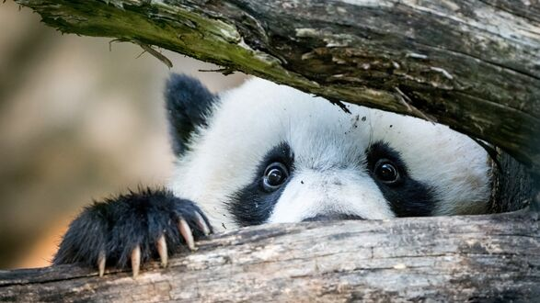

Полевой звоночек
Тихой, раннею порой,
После теплой ночи,
Вдруг над самой головой
Зазвенел звоночек!
Весь в потоке света,
В дымке синеватой.
Солнцем обогретый,
Маленький, крылатый.
Поднимается в зенит
И звенит, звенит, звенит.
Стал не больше точки
Полевой звоночек.
И. Демьянов

Мой садик
Как мой садик свеж и зелен!
Распустилась в нем сирень;
От черемухи душистой
И от лип кудрявых тень...
...И весь день в траве высокой
Лежа, слушать бы я рад,
Как заботливые пчелы
Вкруг черемухи жужжат.
A. Плещеев

Сирень
Добра сирень, щедра сирень.
Срывай, бери, другим дари!
А не раздаришь - через год
Сирень цветов не принесет.
B. Викторов

Сельская песня
Травка зеленеет,
Солнышко блестит,
Ласточка с весною
В сени к нам летит.
С нею солнце краше
И весна милей...
Прощебечь с дороги
Нам привет скорей.
Дам тебе я зёрен,
А ты песню спой,
Что из стран далеких
Принесла с собой...
- Плещеев

Черемуха
И вся благоуханная,
Роняя лепестки,
Цветет, цветет черемуха
В овраге у реки.
С утра до поздних сумерек.
Со всех концов земли,
К цветам ее торопятся
Тяжелые шмели.
- Жуковский

Стихи о погоде
Туча - дождик,
Туча - снег,
Туча - папа,
Туча - дед...
А за ними -
Рядом,
Следом,
Возле папы,
Рядом с дедом,
Маленькие тучки,
Тучки - деда внучки,
Тучки - папы дочки.
Тучки - дождик,
Тучки - снег,
То ли будет,
То ли нет...
И. Мазнин

Песенка жука
Я веселый майский жук.
Знаю все сады вокруг,
Над лужайками кружу,
А зовут меня Жу-жу.
Почему зовут Жу-жу?
Потому, что я жужжу.
А. Береснев

Асфальт намок
Все утро дождик моросил...
Асфальт намок - и отразил,
Как настоящая река,
Кусты, деревья, облака,
Дома, машины, провода...
Вокруг меня блестит вода...
А я могу идти по дну
И никогда не утону!
Н. Юркова

Зиму всю мели метели
Зиму всю мели метели -
Клены, липы поседели....
А весной повеселели,
Зацвели, зазеленели:
Птицы с юга прилетели -
Ветки лапками согрели!
И. Демьянов

Весенний дождь
Поутру надел на ножки
Дождь хрустальные сапожки.
Где наступит сапожок -
Там раскроется цветок.
От дождя травинки
Распрямляют спинки.
Н. Полякова

Весенние заботы
Можешь взять мою лопатку -
Я уже вскопала грядку,
Будут астры под окном -
Пусть в цветах живет наш дом.
А когда промчится лето
И придет желанный час,
С белым праздничным букетом
Я отправлюсь в первый класс!
Г. Глушнев
Песня
Соловьи
Над речкой пели -
Даже щуки
Присмирели.
В. Лисичкин

Кто кого разбудил
Сперва один петух пропел,
И голос звонко полетел.
За ним второй петух и третий
Горланить стали на рассвете.
За огород и за реку
Летело вдаль: «Ку-ка-ре-ку!»
И вдруг залаяла собака,
За ней другая, а потом...
Весь дом разбужен был котом.
Взлетели голуби на крышу,
Услышав дикий крик кота.
А солнце поднималось выше,
И голубела высота.
Е. Авдиенко

Ветерок
Был малюткой ветерок,
Да подрос за вечерок,
Стал задира и буян -
Настоящий ураган!
В. Лисичкин

* * *
Май - пастух с хорошей славой,
Знает, где какие травы...
В голубых лугах безбрежных
Он пасет барашков нежных.
Стадо ивовых сережек,
Как ягнят, пасет он тоже.
И швыряет тут и там
Благовонья по кустам.
Пер. со словац. Даниел Гевьер

***
В поле - ветер, в небе - гром,
А над речкою наш дом
С красной крышей под каштаном,
Из трубы - дымок султаном.
Значит, в доме топят печь,
Значит, что-то будут печь,
Может быть, какой пирог,
Может быть, оладушки...
Значит, время со всех ног
К дому мчаться, к бабушке!
Пер. с укр. А. Каминчук


